VS企画書

17112　井野圭輔

Who：地方の優秀な大学生

What：大企業に関するリアルな情報ネットワーク

How：大企業と取引するJBAネットワークを活用して

**＜JBAの強み＞**

コンサルティング会社であること。

**＝特に大企業との取引でコネクションがあること**

**今回の企画書の概要**

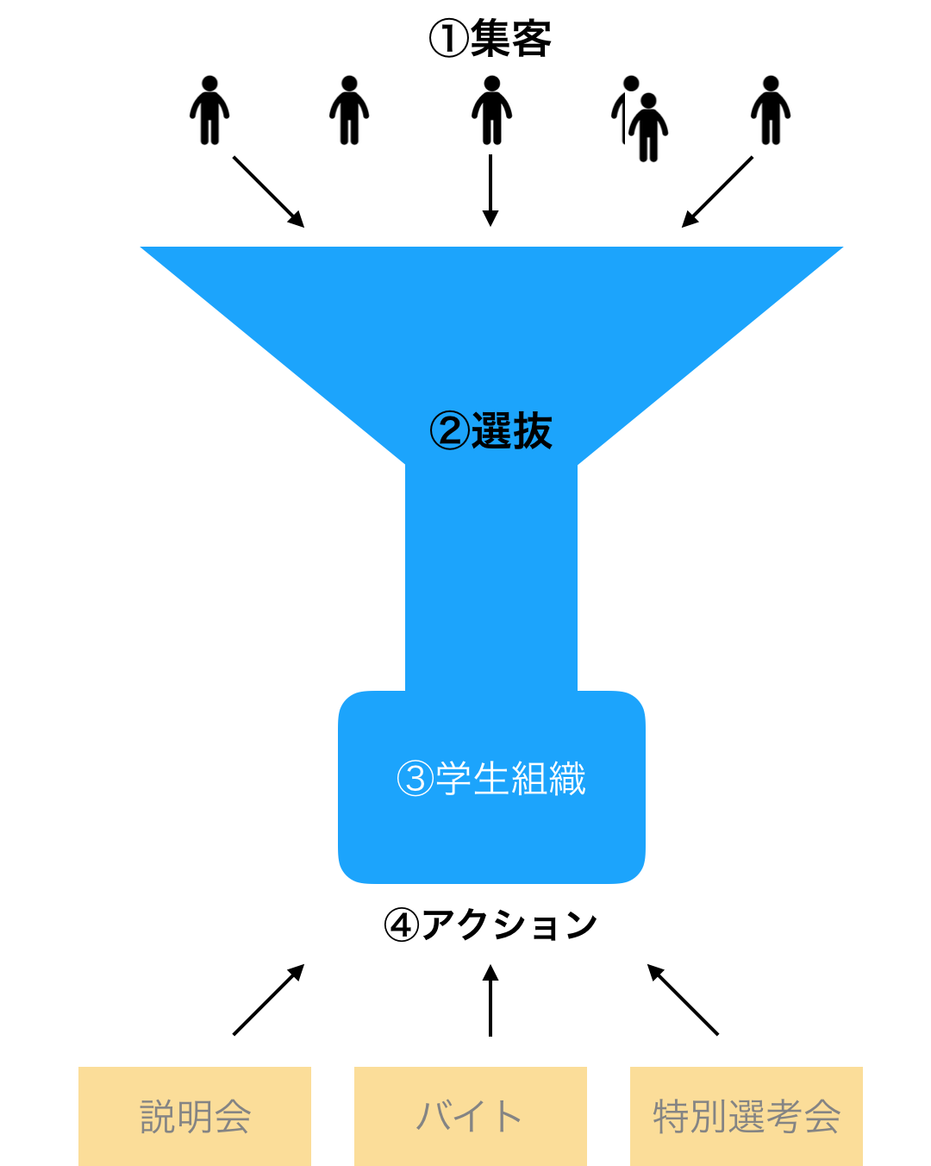

**＜詳細＞**

1. 集客

まず、地方の大学に絞って学生を集める。

1. 選抜

集めた学生からJBAの基準で優秀だと思われる学生を選抜。

1. 学生組織

優秀な学生のみによる団体を作る。

1. アクション

この団体に対して、説明会や特別先行などアクションを行う。

**＜なぜこれをJBAがやるのか＞**

就活サービスを行う上でJBAの強みは“大企業とのコネクションがあること”

ベンチャーや中小企業メインの就活サービスはよく聞くが、大企業メインの就活サービスはあまり聞かない。

したがって、大企業とリアルに接点をもてるサービスというのは未だ存在しないし、JBAならそれができるのではないか。

**＜なぜ大企業が協力するのか＞**  
大企業にとって優秀な人材の確保は最重要事項だろう。

そして、採用のメインはリクナビ、マイナビがほとんどではないのか。

毎月〜百万円のコストをかけて膨大な数の学生を集める現在の採用はかなり非効率。

それに比べ、このサービスは地方の選抜された優秀な学生に直接アプローチできるので、この優秀だと思われる基準がその企業と合っていれば効率良く優秀な人材を採用できるルートになる。

**＜学生にとってのメリット＞**

地方の大学生にとって、就活における情報と経験の格差は確実に存在する。

特に、地方の大学生は中小企業に就職する比率が高く、大企業は都市部の大学や有名大学の学生が行くものという偏見がある。

しかし、地方大学生が大企業に弱いのは、情報と経験の格差があるから。

その格差の原因は地方に就活団体のようなサービスが存在しないからではないか。

したがって、情報と経験値を得ようと思えば、東京・大阪・京都までわざわざ足を運ぶしかない。

しかし、自分の住んでいる地域で大企業と直接交流のできる場所があればそれは都市部との情報格差を埋めることにつながる。

そして、就活コミュニティという地方には未だあまり浸透していないコミュニティを作ることにもなる。

これは地方の大学生にとっては珍しく、嬉しいサービスになるはず。

**＜このサービスの競争優位性＞**

＝地方大学生が大企業にアプローチするという点において優位になれる

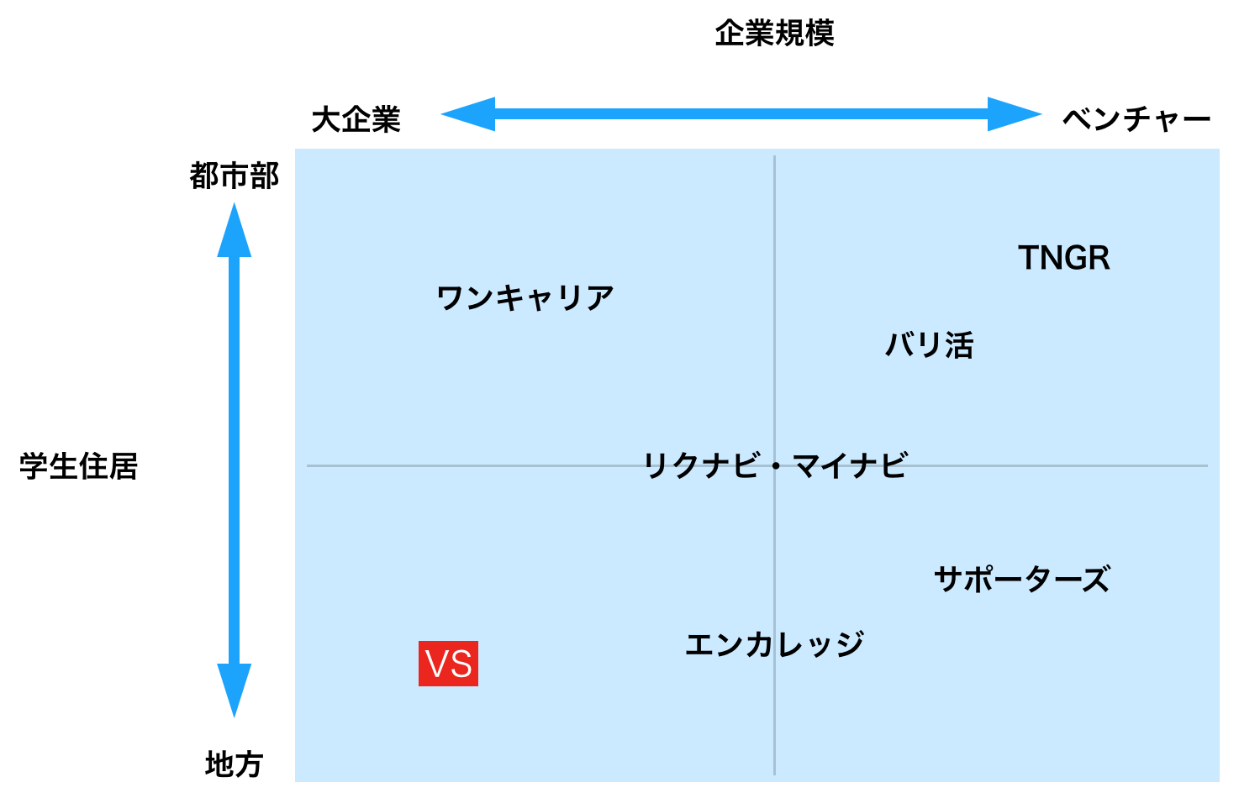

＜問題点＞

* どうやって集客するのか
* どんな基準で学生を振り分けるのか
* 本当にVSに入りたくなるようなインセンティブはあるのか
* 大企業ってどんな会社をどれだけ紹介できるのか
* 企業の採用がこれにどれだけ協力するのか

このサービスは、優秀な学生を集めた団体が作れるという前提で成り立っている。したがって、なにより大切なのは優秀が学生を一定数VSに所属しているということ。

人を集めるってただでさえ難しいのだから、よほどのインセンティブがない限り優秀な学生はこの団体には入らないだろう。

そこが一番のボトルネックになるはず。

**＜webサービス＞**

肝心のwebサービスの方だが、この団体で行われた説明会や選考会などに参加した学生だけが口コミを投稿できる。

だれでも見ることができるが、口コミを投稿できるのは、実際にこのサービスを使って大企業に接触した人のみ。

さらに、このサービスの卒業生に企業入社後の状況などをヒアリングしてまとめるような活動を団体が行えば良いだろう。

団体に所属する学生にとってはOB訪問する機会にもなるし、サービスの質を高めるコンテンツにもなる。

大学生が大企業を狙って就活するのに役立つ“メディア”になると思う。

